Ngày soạn  25/01/2025 | Ngày dạy | Ngày | 6/2/2025 | 7/2/2025 | 11/2/2025
Ngày soạn  25/01/2025 | Ngày dạy | TT tiết theo TKB | 3 | 4 | 5
Ngày soạn  25/01/2025 | Ngày dạy | Lớp | 8A

TUẦN 20, 21 - TIẾT 75,76,77,78
BÀI 22: TÁC DỤNG CỦA DÒNG ĐIỆN
Thời gian thực hiện: 03 tiết
I. MỤC TIÊU
1. Năng lực chung
- Tự chủ và tự học: Chủ động nhớ lại, ôn lại kiến thức đã biết;
- Giao tiếp và hợp tác: Thành lập nhóm theo đúng yêu cẩu, nhanh và đảm bảo trật tự; Biết phân công nhiệm vụ phù hợp cho các thành viên tham gia hoạt động;
- Giải quyết vấn đề và sáng tạo: Lựa chọn được phương án thực hiện đo khối lượng của một vật.
2. Năng lực khoa học tự nhiên
- Nhận thức khoa học tự nhiên: Nêu được tác dụng của dòng điện.
- Tìm hiểu tự nhiên: Liệt kê được một số nguồn điện thông dụng trong đời sống
- Vận dụng kiến thức, kĩ năng đã học: thực hiện thí nghiệm để minh hoạ được các tác dụng cơ bản của dòng điện
3. Phẩm chất
- Có ý thức tôn trọng ý kiến của các thành viên trong nhóm khi hợp tác;
- Khách quan, trung thực trong thu thập và xử lí số liệu, viết và nói đúng với kết quả thu thập;
- Kiên trì, tỉ mỉ, cẩn thận trong quá trình quan sát, thu thập và xử lí số liệu, có ý chí vượt qua khó khăn khi thực hiện các nhiệm vụ học tập vận dụng, mở rộng.
II. THIẾT BỊ DẠY HỌC VÀ HỌC LIỆU
- Hình ảnh minh họa
- Phiếu học tập 1, 2
- Phiếu đánh giá hoạt động 2, 3
III. TỔ CHỨC DẠY HỌC
Hoạt động 1: Khởi động
a. Mục tiêu: Tạo hứng thú học tập cho học sinh
b. Nội dung: Giới thiệu các kiến thức về dòng điện
c. Sản phẩm: Câu trả lời của HS
d. Tổ chức dạy học: Tia sét, hình 22.1, được tạo ra là kết quả của dòng hạt mang điện chuyển động. Khi sét đánh, dòng điện trong tia sét có tác dụng phát sáng và tác dụng nhiệt rất mạnh. Tuy nhiên, dòng điện của tia sét chỉ tồn tại trong thời gian ngắn. Làm thế nào để tạo ra và duy trì dòng điện để từ đó khai thác các tác dụng của dòng điện?
GV đặt vấn đề theo gợi ý SGK:
Hoạt động 2: Nguồn điện
a. Mục tiêu: Nêu được khái niệm nguồn điện
b. Nội dung: GV hướng dẫn để HS kê tên một số nguồn điện
c. Sản phẩm: Phiếu học tập của học sinh
PHIẾU HỌC TẬP 1
Câu 1: Nêu một số nguồn điện trong đời sống và nêu vai trò của chúng khi được sử dụng.
................................................................................................................................................................................................................................................................................................................
Câu 2: Nêu sự chuyển hóa năng lượng ở các thiết bị dùng pin, acquy khi tạo ra dòng điện.
................................................................................................................................................................................................................................................................................................................
Phương pháp đánh giá và công cụ đánh giá: Phiếu học tập, rubric
Tiêu chí đánh giá | Mức độ đánh giá và điểm |  |  | Điểm
Tiêu chí đánh giá | Mức 1 (5đ) | Mức 2 (7đ) | Mức 3 (10đ) | Điểm
Tổ chức hoạt động nhóm khi tiến hành thảo luận | Hầu các thành viên đều không thực hiện nhiệm vụ trong PHT, chỉ có 1,2 HS chủ chốt làm  (2 điểm) | Hầu hết các thành viên đều thực hiện nhiệm vụ trong PHT, chỉ có 3,4 HS không làm  (3 điểm) | Tất cả các thành viên đều thực hiện nhiệm vụ trong PHT  (5 điểm)
Nêu được hiện tượng, dự đoán và kết luận | Nêu được 2 hiện tượng, dự đoán và chưa rút ra kết luận (3 điểm) | Nêu được 3 hiện tượng, dự đoán và rút ra kết luận  (4 điểm) | Nêu được 4 hiện tượng, dự đoán và rút ra kết luận  (5 điểm)
Tổng điểm

d. Tổ chức dạy học: GV chia lớp thành các nhóm theo bàn ngồi, HS thảo luận nhóm với nhau rồi đại diện nhóm trả lời câu hỏi 2. Ở hoạt động này có thể sử dụng kĩ thuật sơ đồ tư duy, kĩ thuật động não.

HOẠT ĐỘNG CỦA GV VÀ HS | DỰ KIẾN SẢN PHẨM
*Chuyển giao nhiệm vụ học tập  - GV yêu cầu HS thảo luận theo nhóm và hoàn thành Phiếu học tập 1  - GV có thể sử dụng nhóm cặp đôi hoặc kĩ thuật sơ đồ tư duỵ hoặc kĩ thuật XYZ để hướng dẫn HS trả lời câu hỏi phiếu học tập số 1  *Thực hiện nhiệm vụ học tập  - HS thảo luận nhóm và hoàn thành câu trả lời  *Báo cáo kết quả và thảo luận  - GV cho đại diện 2 nhóm báo cáo và 2 nhóm còn lại nhận xét. Các nhóm đánh giá chéo lẫn nhau. Giáo viên chốt lại kiến thức và đánh giá các nhóm.  *Đánh giá kết quả thực hiện nhiệm vụ  - GV mời học sinh nhóm khác nhận xét và bổ sung  Các nhóm đánh giá chéo lẫn nhau. Giáo viên chốt lại kiến thức và đánh giá các nhóm.  - GV chốt lại kiến thức và đánh giá theo rubric, nhận xét các nhóm | Nguồn điện cung cấp năng lượng để tạo ra và duy trì dòng điện.  Nguồn điện có nhiều loại như: pin, acquy, máy phát điện.....

Hoạt động 3: Một số tác dụng của dòng điện
a. Mục tiêu: Nhận biết được một số tác dụng của dòng điện
b. Nội dung: GV hướng dẫn để HS phân biệt được các tác dụng của dòng điện
c. Sản phẩm: Phiếu học tập số 2
d. Tổ chức dạy học:

HOẠT ĐỘNG CỦA GV VÀ HS | DỰ KIẾN SẢN PHẨM
*Chuyển giao nhiệm vụ học tập  - GV chia lớp thành các nhóm theo bàn ngồi, hướng dẫn các nhóm HS quan sát hình ảnh và trả lời câu hỏi.  - GV yêu cầu HS thảo luận theo nhóm và hoàn thành Phiếu học tập 2  GV có thể sử dụng phương pháp bàn tay nặn bột, hướng dẫn các nhóm HS thực hiện các thí nghiệm 1,2,4 và quan sát hình ảnh thí nghiệm 3.  *Thực hiện nhiệm vụ học tập  - HS thảo luận nhóm và hoàn thành câu trả lời  *Báo cáo kết quả và thảo luận  - GV cho đại diện 2 nhóm báo cáo và 2 nhóm còn lại nhận xét. Các nhóm đánh giá chéo lẫn nhau. Giáo viên chốt lại kiến thức và đánh giá các nhóm.  *Đánh giá kết quả thực hiện nhiệm vụ  - GV mời học sinh nhóm khác nhận xét và bổ sung  Các nhóm đánh giá chéo lẫn nhau. Giáo viên chốt lại kiến thức và đánh giá các nhóm.  GV chốt lại kiến thức và đánh giá theo rubric, nhận xét các nhóm | 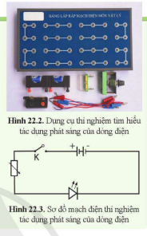  - Tác dụng phát sáng:  - Tác dụng nhiệt:  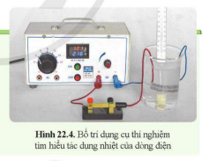  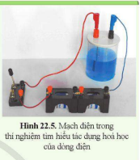  - Tác dụng hoá học và tác dụng sinh lí:

PHIẾU HỌC TẬP 2
Câu 1: Trong quá trình làm thí nghiệm ở hình 22.3, chỉ ra các trường hợp đóng công tắc nhưng trong mạch vẫn không có dòng điện.
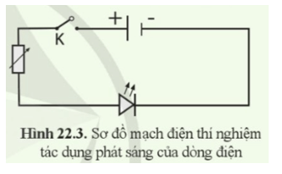

........................................................................................................................................................................................................................................................................................................................................................................................................................................................................
Câu 2: Chuẩn bị
Hai pin (loại 1,5 V) và đế lắp pin, các dây nối có chốt cắm, công tắc, biến trở con chạy, bảng lắp mạch điện, đèn LED (loại dùng điện cỡ 2 V đến 2,5 V) (hình 22.2).
Tiến hành
- Gắn pin vào đế lắp pin đúng theo kí hiệu cực dương cực âm trên đế lắp pin.
- Dùng các dây điện nối từ pin với đèn qua công tắc như sơ đồ mạch điện ở hình 22.3.
- Đóng công tắc và quan sát độ sáng của đèn.
- Di chuyển con chạy của biến trở và quan sát độ sáng của đèn.
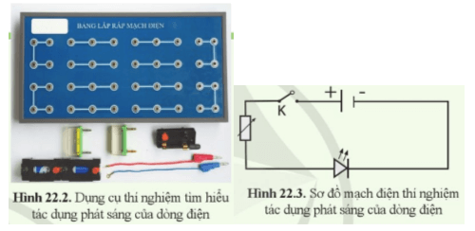
........................................................................................................................................................................................................................................................................................................................................................................................................................................................................
Câu 3: Nêu ví dụ về các dụng cụ điện có tác dụng nhiệt, tác dụng phát sáng của dòng điện trong đời sống.
.....................................................................................................................................................................................................................................................................................................................................................................................................................................................................

Câu 4: Biến áp nguồn (loại có điện áp không đổi đến 24 V), cốc đựng nước, điện trở dạng dây quấn, nhiệt kế, công tắc, dây nối.
Tiến hành
- Lắp các dụng cụ như hình 22.4.
- Đóng công tắc, điều chỉnh điện áp đến cỡ 12 V và quan sát số chỉ của nhiệt kế.
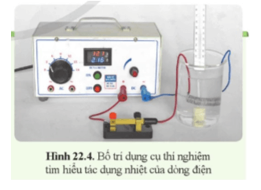

..........................................................................................................................................................................................................................................................................................................................
Câu 5: Chuẩn bị
Hai pin và đế lắp pin, dây nối có chốt cắm, công tắc, một cốc đựng dung dịch copper (II) sulfate, một thanh đồng và một thanh inox, bảng lắp mạch điện.
Tiến hành
- Cắm thanh đồng và thanh inox vào cốc đựng dung dịch copper (II) sulfate.
- Mắc mạch điện như hình 22.5, thanh đồng nối với cực dương, thanh inox nối với cực âm của pin.
- Đóng công tắc.
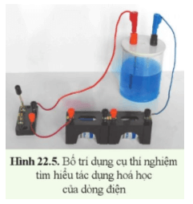
Quan sát thanh inox và thanh đồng trong khoảng vài phút. Ghi lại kết quả quan sát màu ở thanh inox và rút ra nhận xét về tác dụng của dòng điện.
..........................................................................................................................................................................................................................................................................................................................

Câu 6: Nêu một số cách để đảm bảo an toàn điện, tránh bị điện giật trong gia đình em
..........................................................................................................................................................................................................................................................................................................................
Phương pháp đánh giá và công cụ đánh giá: Phiếu học tập
Tiêu chí đánh giá | Mức độ đánh giá và điểm |  |  | Điểm
Tiêu chí đánh giá | Mức 1 (5đ) | Mức 2 (7đ) | Mức 3 (10đ) | Điểm
Tổ chức hoạt động nhóm khi tiến hành thảo luận | Hầu các thành viên đều không thực hiện nhiệm vụ trong PHT, chỉ có 1,2 HS chủ chốt làm  (2 điểm) | Hầu hết các thành viên đều thực hiện nhiệm vụ trong PHT, chỉ có 3,4 HS không làm  (3 điểm) | Tất cả các thành viên đều thực hiện nhiệm vụ trong PHT  (5 điểm)
Nêu được hiện tượng, dự đoán và kết luận | Nêu được 2 hiện tượng, dự đoán và chưa rút ra kết luận (3 điểm) | Nêu được 3 hiện tượng, dự đoán và rút ra kết luận  (4 điểm) | Nêu được 4 hiện tượng, dự đoán và rút ra kết luận  (5 điểm)
Tổng điểm

Hoạt động 4: Vận dụng
a.Mục tiêu:
- Học sinh vận dụng kiến thức đã học vào giải quyết tình huống thực tế.
- Học sinh sáng tạo hơn và phát triển theo sở thích của mình.
b. Nội dung: Bài tập giáo viên giao về đo chiều dài
c. Sản phẩm: Câu trả lời của học sinh
d. Tổ chức thực hiện:
*Chuyển giao nhiệm vụ học tập
GV đặt câu hỏi:
*Thực hiện nhiệm vụ học tập
HS thảo luận cặp đôi và hoàn thành câu trả lời
1. Trong các thiết bị dùng điện, năng lượng điện được chuyển thành các dạng năng lượng khác để đáp ứng nhiều mục đích khác nhau.
a. Nêu một số ví dụ về việc sử dụng năng lượng điện trong gia đình em.
b. Chỉ ra tác dụng của dòng điện ở mỗi ví dụ đã nêu.
*Báo cáo kết quả và thảo luận
GV gọi HS bất kỳ trả lời câu hỏi
*Đánh giá kết quả thực hiện nhiệm vụ
- GV mời học sinh khác nhận xét và bổ sung
- GV chốt lại kiến thức và đánh giá , nhận xét các nhóm
HƯỚNG DẪN VỀ NHÀ
- Làm BT trong SBT
- Chuẩn bị trước bài 23: Cường độ dòng điện và hiệu điện thế.

